MANUAL DE USUSARIO

Diego Facundo Pérez Nicolau 202106538 LFP B+

PROYRCTO #1

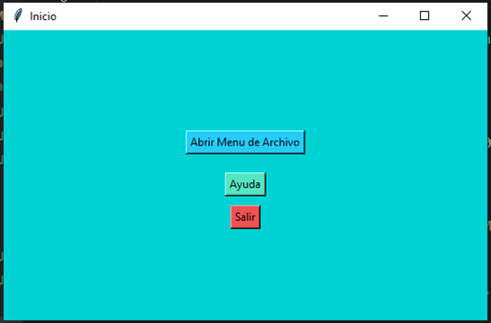 Menú principal: en este menú se presentan los botones para ser redirigidoal menú de ayuda, al menú de archivos o a salir:

1. Menú de Ayuda: este menú desplegar 4 opciones, una para abrir el archivo manual técnico, otra para el archivo del manual de usuario, otra desplegar una ventana con la información del desarrollo y otra para regresar.  
   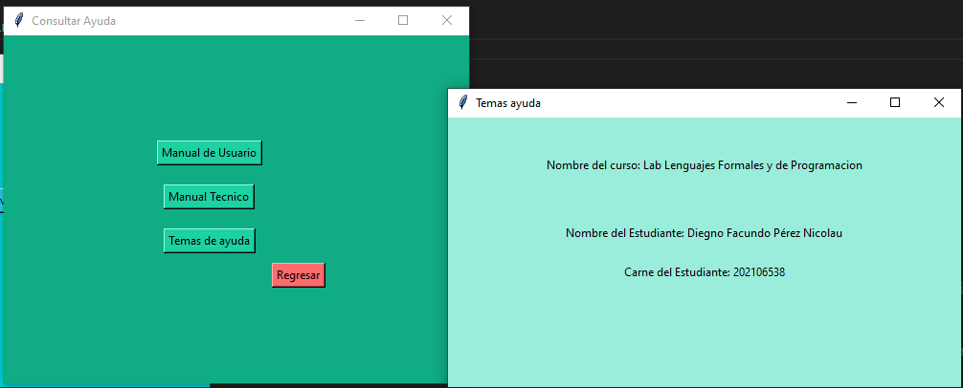
2. 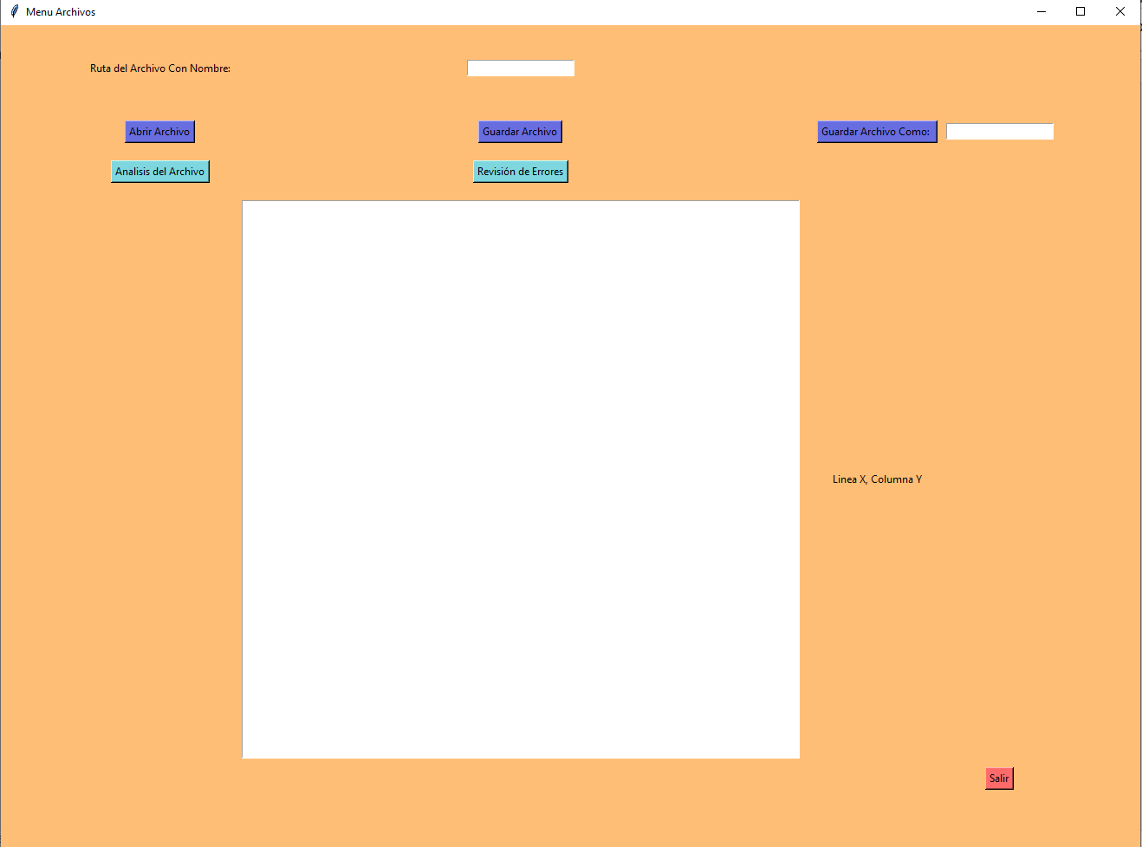Menú de Archivo: En este menú se presentan las opciones de Abrir, Guardar y guardar Como el archivo y abajo un área de texto donde se abre el archivo y se puede editar para luego guardarlo con un nombre predefinido en guardar o elegir el nombre del archivo en guardar como con la barra lateral.  
   La opción de Análisis de Archivo genera una grafica de las operaciones y la guarda en formato pdf, ong y en txt en el lenguaje de grapviz **en la carpeta Graficos.**La revisión de errores genera un Archivo **en la carpeta Errores con la *extensión .json*.  
   LAS OPCIONES ABRIR ARCHIVO, ANALISIS DEL ARCHIVO Y REVISION DE ERRORES TOMAN LOS DATOS DEL ARCHIVO REFERENCIANDO SU RUTA Y NOMBRE DE LA BARRA ARRIBA EN EL CENTRO.**
3. Asi se presenta la edidicion y guardado del archivo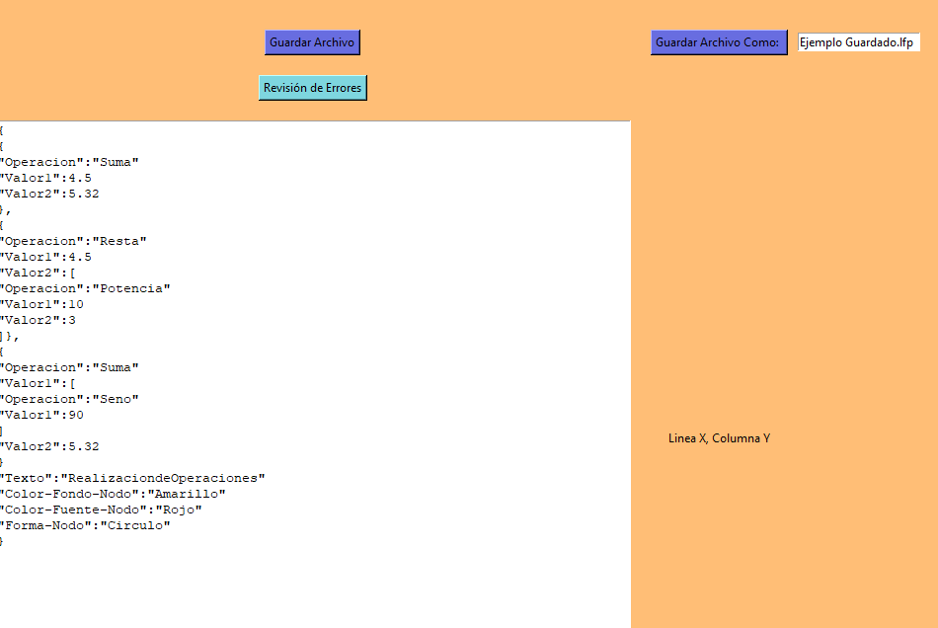
4. 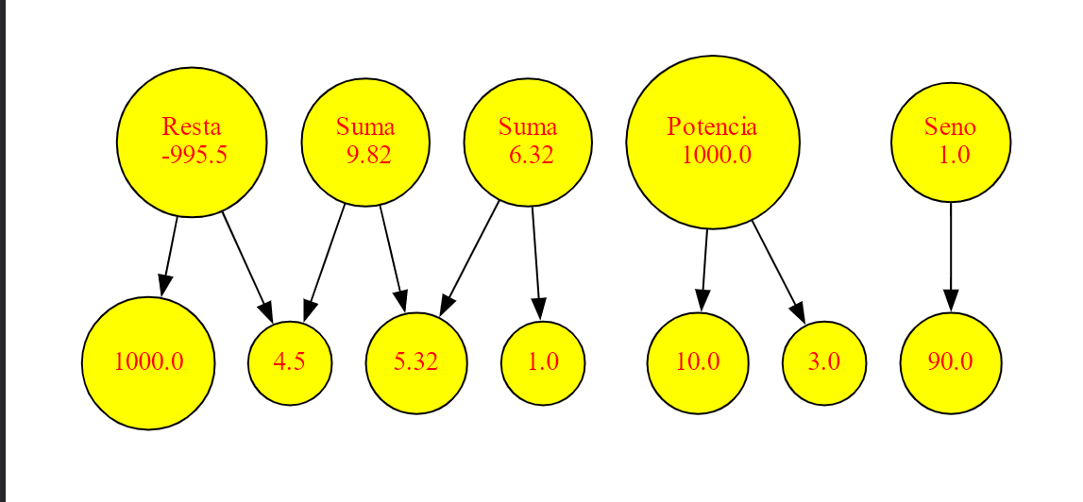Los gráficos generados tienen la siguiente apariencia según los datos ingresados.
5. 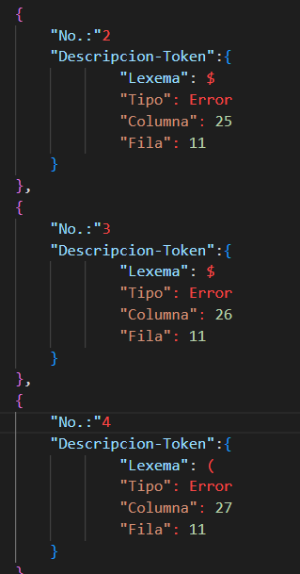El formato de salida de los Errores se asemeja a un formato JSON pero no lo es.